***One Vision:***

**Manual de Usuario**

El presente documento tiene como objetivo describir en detalle las funcionalidades de cada una de las pantallas que conforman el sistema.

Su propósito es servir como una guía práctica para el usuario, facilitando la comprensión y el uso eficiente de las distintas herramientas del software.

Este sistema abarca la registración y gestión de clientes, el control integral de inventarios, la administración de pedidos y ventas, así como la gestión de permisos y roles de los usuarios.

Versión del documento: 1.0

Autor: Alejo Marrero

Datos de contacto: [devworkmarrero@gmail.com](mailto:devworkmarrero@gmail.com)

Fecha de elaboración: 28/02/2025

**Pantalla de Inicio de Sesión (Login)**

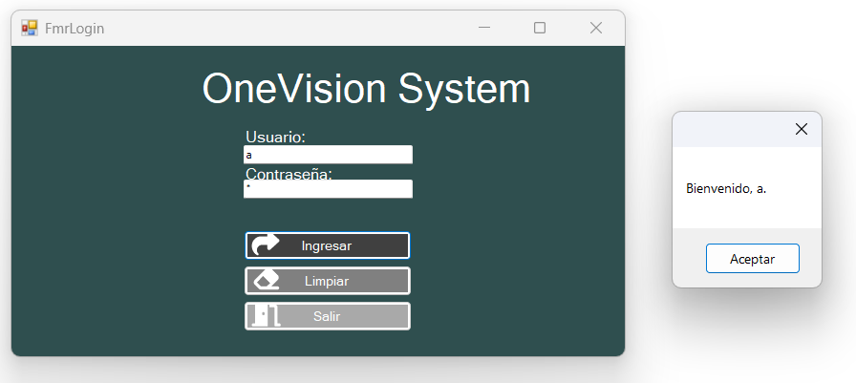

|  |
| --- |
| **Acciones disponibles en la pantalla de Inicio de Sesión** |
| **1. Completar usuario y contraseña**Al abrir el sistema, aparecerán dos casilleros:Usuario: Escriba su nombre de usuario.Contraseña: Escriba su clave personal.Ambos datos son obligatorios. **2. Ingresar al sistema**  Luego de completar los datos, haga clic en Ingresar.  Si los datos son correctos, entrará al sistema.  Si son incorrectos, verá un mensaje de error.  **3. Limpiar Casilleros**  Para borrar rápidamente los casilleros de usuario y contraseña, haga clic en Limpiar.  El formulario quedará vacío y listo para volver a escribir.  **4. Salir del sistema**  Para cerrar el programa, haga clic en Salir.  El sistema pedirá confirmación. Si confirma, el programa se cierra. Si cancela, regresa al formulario. |

**Pantalla de Menú**

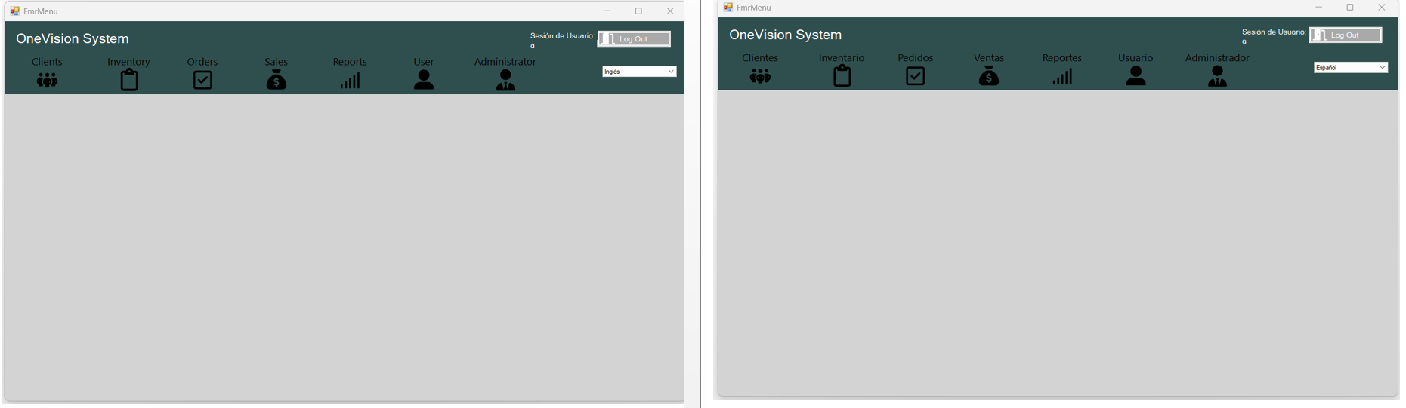

|  |
| --- |
| Acciones disponibles en la pantalla de Menú |
| **1. Visualizar el menú del sistema**  Al ingresar, se muestran las opciones disponibles según los permisos del usuario.  Las opciones pueden agruparse en menús y submenús, dependiendo de la funcionalidad.  **2. Cambiar el idioma**  El usuario puede seleccionar un idioma diferente para el sistema (por ejemplo, español o inglés).  **3. Ver el nombre del usuario actual**  En un sector de la pantalla (generalmente arriba), se muestra el nombre del usuario que ingresó al sistema.  **4. Salir del sistema**  Para cerrar el programa, puede seleccionar la opción Salir del menú.  El sistema pedirá confirmación antes de cerrar. |

**Pantalla de Gestión de Clientes**

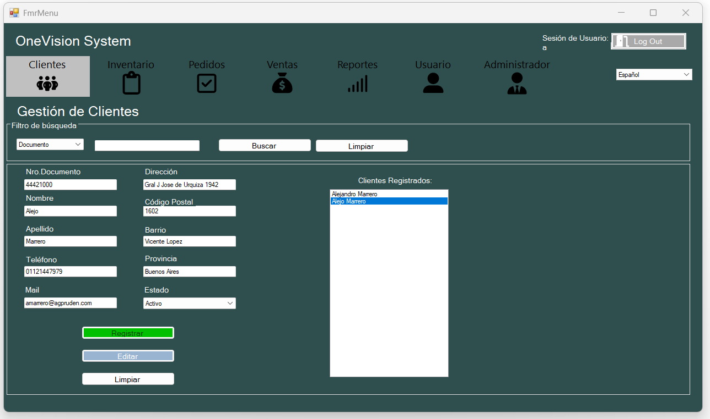

|  |
| --- |
| Acciones disponibles en la pantalla de Gestión de Clientes |
| **1. Buscar clientes**  El sistema permite buscar un cliente escribiendo un dato específico en un casillero de búsqueda.  Una vez ingresado el dato, el sistema muestra el cliente encontrado, si existe.  **3. Listar todos los clientes**  El sistema permite mostrar un listado completo de todos los clientes registrados.  **4. Registrar un nuevo cliente**  El usuario puede completar los casilleros con los datos de un nuevo cliente y presionar el botón Registrar para guardarlo en el sistema.  **5. Editar un cliente**  Si un cliente ya está cargado en los casilleros, el usuario puede modificar sus datos y presionar el botón Editar para guardar los cambios.  **6. Limpiar el formulario**  Para vaciar todos los casilleros y empezar de cero, el usuario puede presionar el botón Limpiar. |

**Pantalla de Gestión de Productos:** 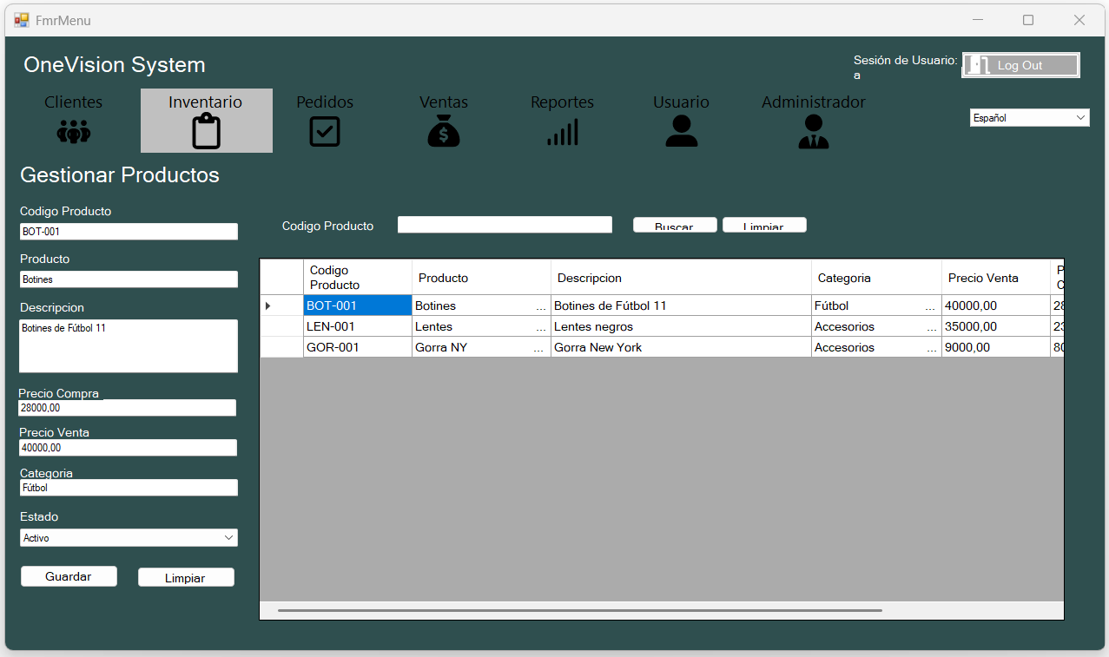

|  |
| --- |
| Acciones disponibles en la pantalla de Gestión de Productos |
| **1. Buscar productos**  El sistema permite buscar un producto escribiendo su código en un casillero de búsqueda.  Si el producto existe, sus datos se mostrarán automáticamente en los casilleros correspondientes.  **3. Listar todos los productos**  El sistema permite mostrar un listado completo de todos los productos registrados en un cuadro de tabla, facilitando la visualización general.  **4. Guardar un producto**  El usuario puede completar los casilleros con los datos de un nuevo producto y presionar el botón Guardar para registrarlo.  **5. Limpiar el formulario**  Para vaciar todos los casilleros y comenzar de nuevo, el usuario puede presionar el botón Limpiar. |

**Pantalla de Recepción de Productos:** 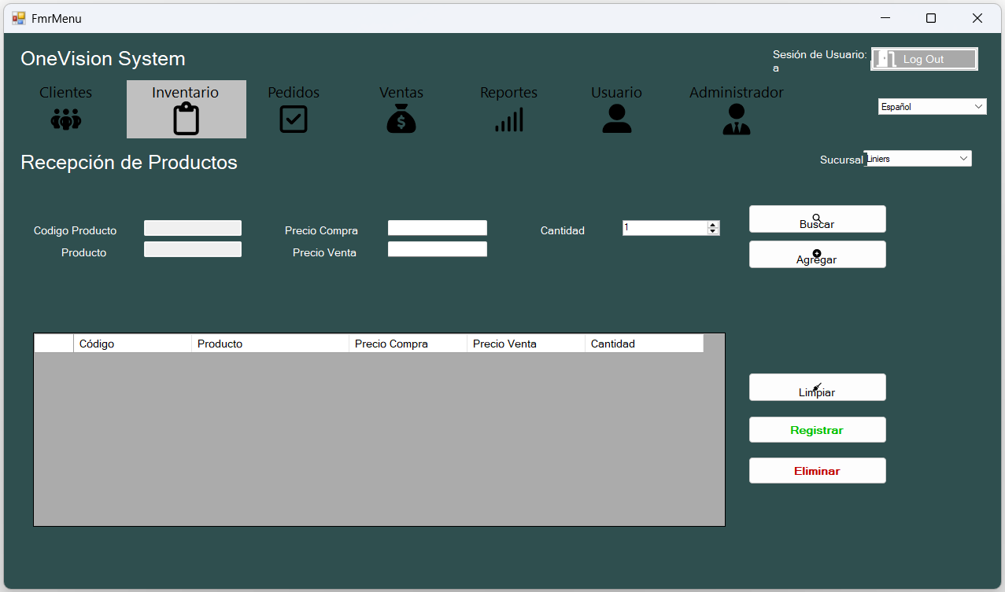

|  |
| --- |
| Acciones disponibles en la pantalla de Recepción de Productos |
| **1. Buscar y seleccionar un producto**  El sistema permite buscar un producto específico para agregarlo a la recepción.  Una vez encontrado, el producto se puede seleccionar para agregarlo al listado de productos recibidos.  **2. Agregar productos al listado de ingreso**  Cada producto seleccionado puede ser agregado al inventario de la sucursal donde se está registrando la recepción.  El producto se muestra en un listado de productos dentro de la pantalla.  **3. Seleccionar la sucursal**  Antes de registrar la recepción, es obligatorio elegir la sucursal donde se están recibiendo los productos.  **4. Limpiar el listado de productos**  Si es necesario empezar de cero, se puede presionar el botón Limpiar para borrar todos los productos del listado.  **5. Eliminar un producto del listado**  Si se cargó un producto por error, se puede seleccionar y presionar el botón Eliminar para quitar solo ese producto del listado.  **6. Registrar la recepción de productos**  Cuando el listado esté completo y la sucursal esté seleccionada, el usuario puede presionar Registrar Recepción para guardar en el sistema la recepción de todos los productos. |

**Pantalla de Gestión de Pedidos:**

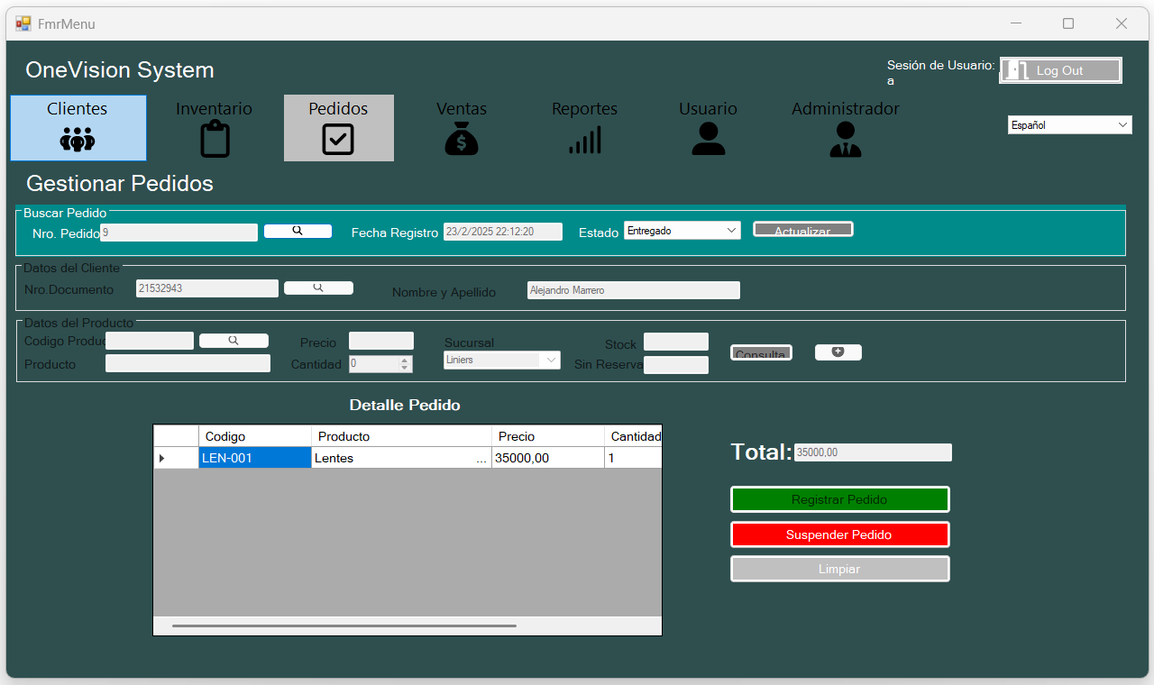

|  |
| --- |
| Acciones disponibles en la pantalla de Gestión de Pedidos |
| **1. Buscar un pedido**  El sistema permite buscar un pedido existente para consultarlo, revisarlo o modificarlo.  **2. Actualizar el estado de un pedido**  Una vez cargado un pedido, el usuario puede cambiar su estado y guardar los cambios.  **3. Buscar y seleccionar un cliente**  Para registrar un nuevo pedido, el usuario puede buscar un cliente existente y seleccionarlo. El cliente quedará vinculado al pedido.  **4. Buscar y seleccionar un producto**  El sistema permite buscar productos y seleccionarlos para agregarlos al pedido.  **5. Consultar stock disponible y reservado**  Al seleccionar un producto se debe consultar la cantidad de stock disponible y la cantidad ya reservada en el inventario de la sucursal seleccionada.  **7. Registrar el pedido**  Cuando todos los datos estén completos (cliente, productos y cantidades), el usuario puede presionar Registrar Pedido para guardar el pedido en el sistema.  **8. Suspender un pedido**  Si por alguna razón el pedido debe quedar cancelado, el usuario puede presionar Suspender Pedido. |

**Pantalla de Gestión de Ventas:**

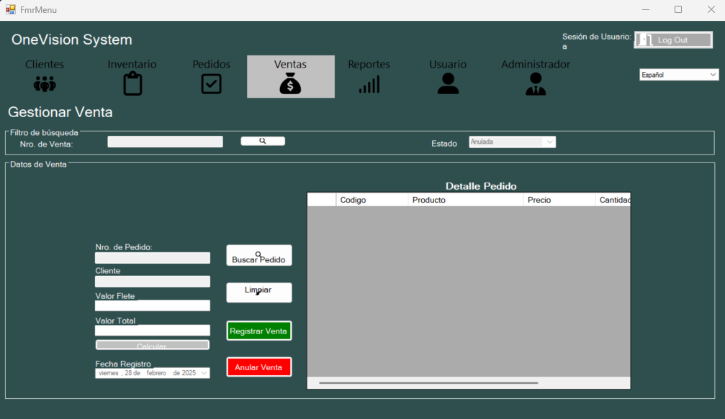

|  |
| --- |
| Acciones disponibles en la pantalla de Gestión de Ventas |
| **1. Buscar un pedido por número**  El sistema permite buscar un pedido existente utilizando su número. Esto facilita consultar o registrar la venta relacionada con ese pedido.  **2. Buscar una venta por número**  Si es necesario consultar una venta ya registrada, el usuario puede buscarla ingresando el número de venta correspondiente.  **3. Calcular el valor total de la venta**  Una vez seleccionado un pedido, el sistema permite calcular el valor total, incluyendo el costo del pedido y el valor del flete si corresponde.  **4. Registrar la venta**  Cuando el pedido y los datos estén confirmados, el usuario puede presionar Registrar Venta para guardar la venta en el sistema.  **5. Anular la venta**  Si es necesario, el sistema permite anular una venta registrada, devolviendo los productos al stock si corresponde.  **6. Visualizar el detalle del pedido**  En la parte central de la pantalla se muestra un listado con el detalle del pedido: productos, cantidades, precios y totales. Este listado permite al usuario revisar toda la información antes de confirmar la venta. |

**Pantalla de Reportes:**

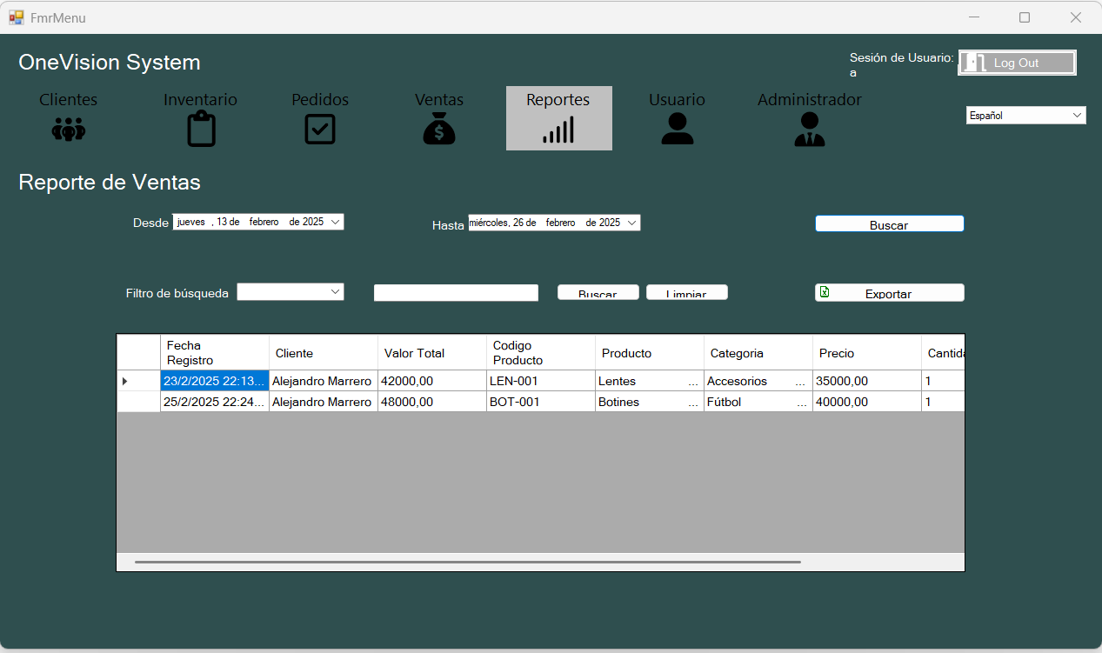

|  |
| --- |
| Acciones disponibles en la pantalla de Reportes |
| **1. Filtrar ventas por intervalo de fechas**  Permite seleccionar una fecha inicial y una fecha final para mostrar únicamente las ventas realizadas dentro de ese rango.  **2. Exportar resultados a Excel**  Permite exportar la información de ventas filtradas a un archivo Excel para su análisis o impresión. |

**Pantalla de Gestión de Usuario:**   
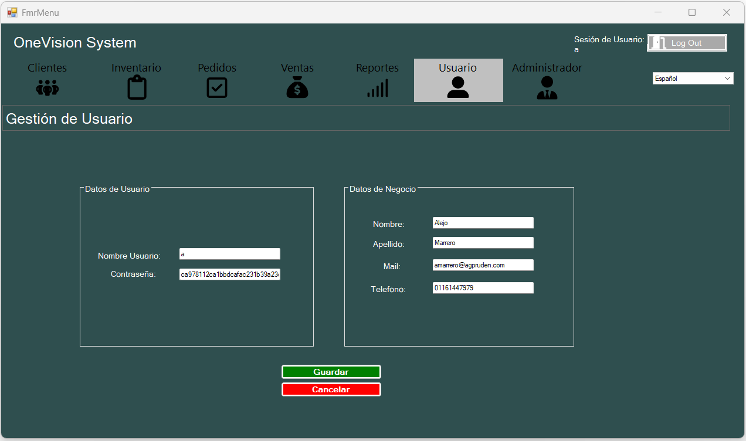

|  |
| --- |
| Acciones disponibles en la pantalla de Gestión de Usuario |
| **1. Modificar nombre y contraseña del usuario**  Permite actualizar los datos de acceso del usuario, es decir, el nombre de usuario y la contraseña.  **2. Modificar algunos datos del empleado**  Permite actualizar información adicional del empleado, como datos personales o de contacto. |

**Pantalla de Administrador de Usuario:**

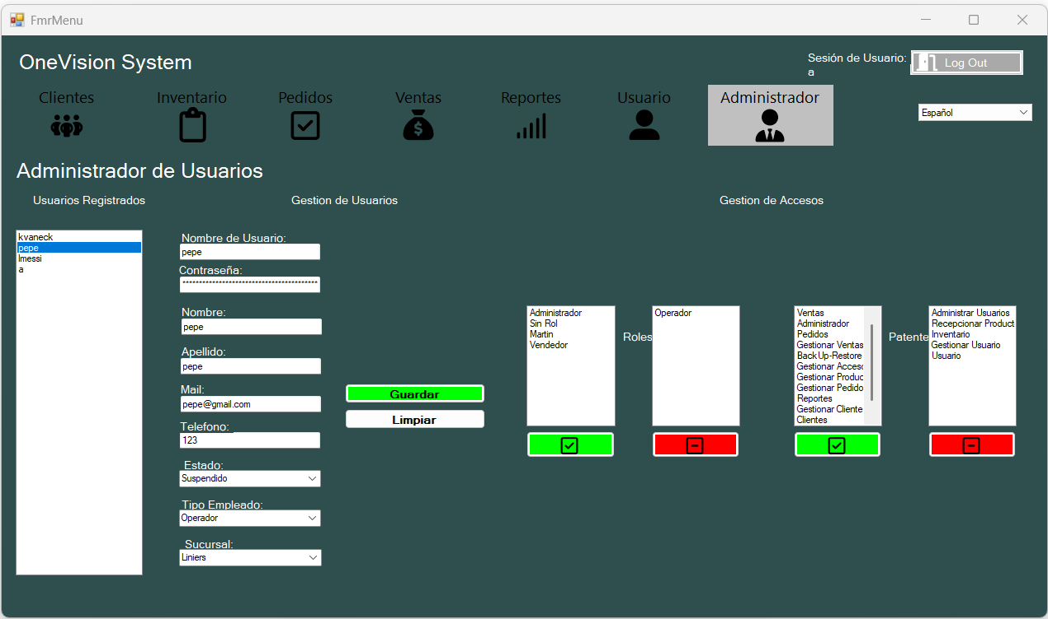

|  |
| --- |
| Acciones disponibles en la pantalla de Administrador de Usuario |
| **1. Seleccionar un usuario**  Permite elegir un usuario de la lista para visualizar sus datos y realizar modificaciones.  **2. Modificar la información del usuario**  Permite actualizar los datos personales o de contacto del usuario seleccionado.  **3. Asignar permisos y roles**  Permite definir los niveles de acceso y funciones que el usuario tendrá en el sistema. |

**Pantalla de Accesos:**

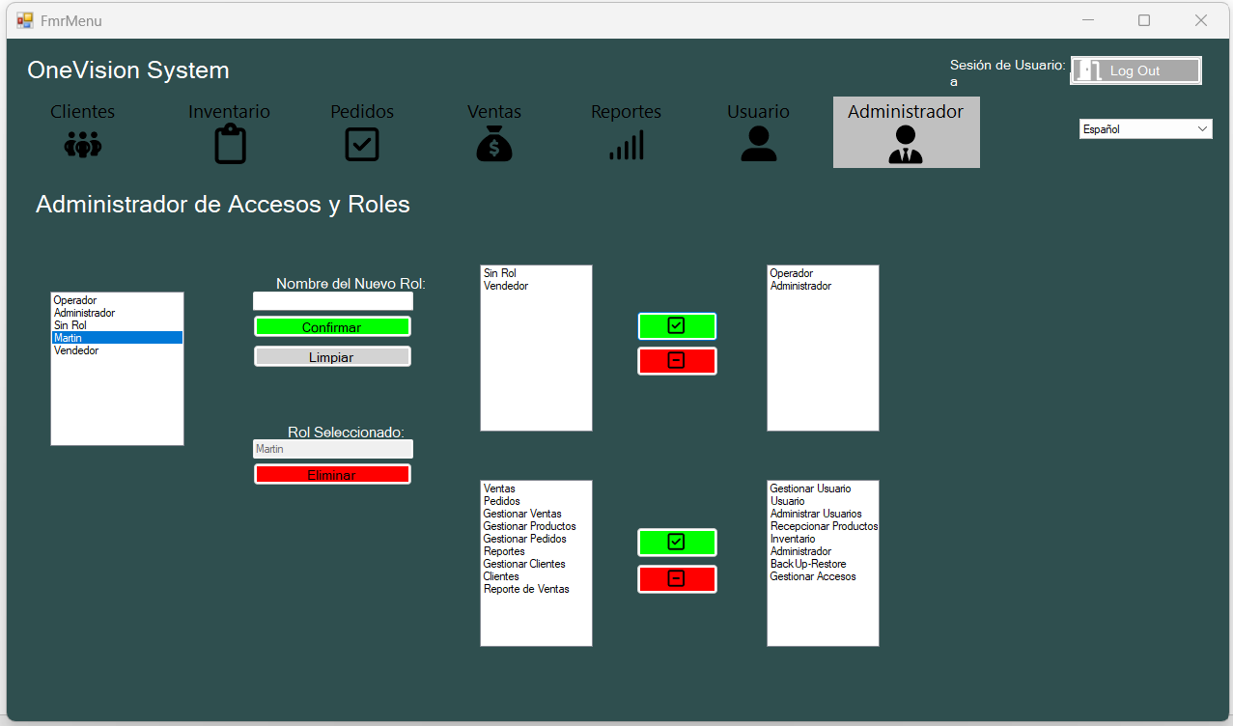

|  |
| --- |
| Acciones disponibles en la pantalla de Accesos |
| **1. Seleccionar un rol**  Permite elegir un rol existente de la lista para ver sus detalles y configuraciones.  **2. Crear un rol**  Permite generar un nuevo rol ingresando la información necesaria (por ejemplo, nombre y descripción) y guardarlo en el sistema.  **3. Eliminar un rol**  Permite borrar un rol seleccionado del sistema. Es importante tener precaución, ya que la eliminación puede afectar los permisos asignados.  **4. Gestionar la asignación de un rol a otro rol**  Permite establecer relaciones jerárquicas entre roles, asignando un rol como sub-rol o dependiente de otro.  **5. Gestionar la asignación de un acceso a un rol**  Permite asignar o revocar permisos específicos a un rol, definiendo qué funcionalidades o áreas del sistema estarán disponibles para ese rol. |

**Pantalla de Gestión de Base de Datos:**

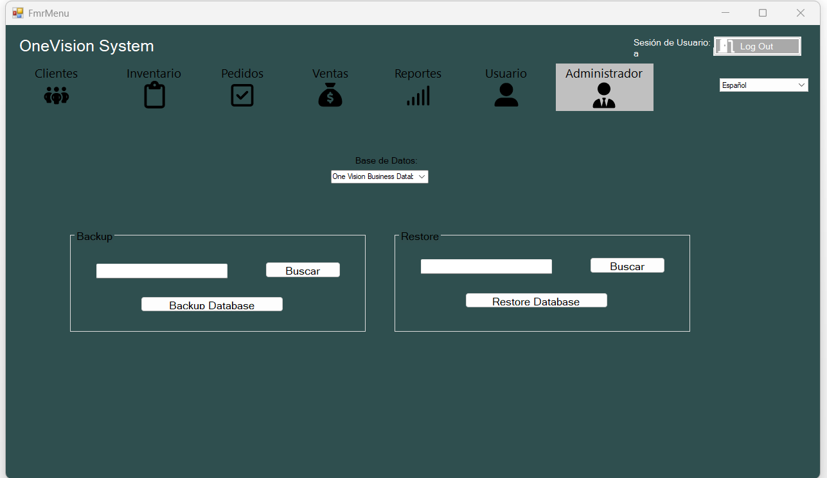

|  |
| --- |
| Acciones disponibles en la pantalla de Base de Datos |
| **1. Realizar Back Up de la Base de Datos**  Permite generar una copia de seguridad actual de la base de datos para proteger la información y poder recuperarla en caso de pérdida o fallos.  **2. Realizar Restore de la Base de Datos**  Permite restaurar la base de datos a partir de una copia de seguridad previamente generada, recuperando así la información en caso de ser necesario. |